МЕНЮ
Меню МО РО 1-4 кл
Меню завтраков с 10.01.2022
Перспективное 10-дневное меню_Весна-Лето_7-11 лет
Перспективное 10-дневное меню_Осень-Зима_7-11 лет
Диетического меню в образовательной организации нет

Меню на декабрь 2022 г.:
Меню на 26.12.2022 г.
Меню на 27.12.2022 г..
Меню на 28.12.2022 г.

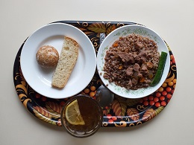 | Гуляш из говядины  Каша гречневая рассыпчатая  Хлеб пшеничный  Чай с лимоном  Огурец свежий  Булочка с орехами пониженной калорийности

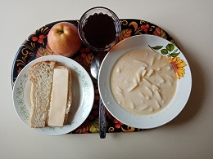 | Суп молочный с макаронными изделиями  Чай с сахаром  Сыр порционный  Хлеб пшеничный  Масло сливочное  Яблоко

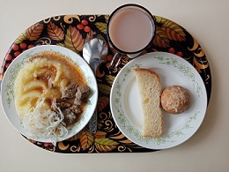 | Печень по-строгановский, с картофельным пюре  Соус сметанный с томатом  Хлеб пшеничный  Какао на молоке  Перец болгарский  Булочка с орехами пониженной калорийности

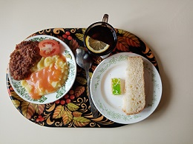 | Шницель мясной  Соус томатный  Хлеб пшеничный  Картофельное пюре  Помидоры свежие, порционные  Чай с лимоном  Мармелад

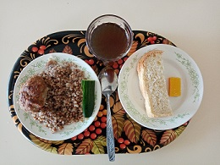 | Огурец свежий  Тефтели куриные  Кофейный напиток  Каша гречневая рассыпчатая  Хлеб пшеничный  Мармелад

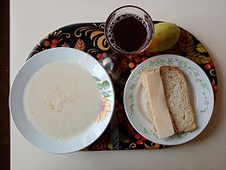 | Каша молочная "Дружба"  Чай с сахаром  Сыр порционный  Хлеб пшеничный  Масло сливочное  Груша

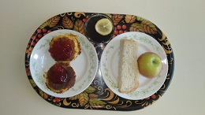 | Сырники с морковью  Соус ягодный  Чай с лимоном  Хлеб пшеничный  Яблоко

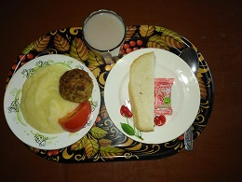 | Тефтели рыбные (горбуша)  Картофельное пюре  Помидоры свежие порционные  Хлеб пшеничный  Какао на молоке  Пастила ванильная

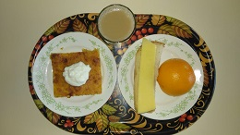 | Запеканка творожная с морковью  Сметана  Кофейный напиток с молоком  Хлеб пшеничный  Сыр порционный  Мандарин

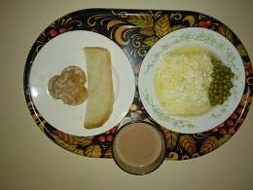 | Омлет с сыром, запеченный  Хлеб пшеничный  Какао на молоке  Горошек зеленый, консервированный  Булочка с орехами пониженной калорийности

